Los siguiente elementos deben quedar definidos e incluidos dentro de la plataforma de Trello.

1. Tema del proyecto - relacionar con los ODS
2. Problema encontrado. - plantear como pregunta
3. Cómo se espera aportar a resolver este problema desde la media técnica:
4. Objetivo principal.
5. Objetivos secundarios (mínimo 3)
6. Usuario objetivo del proyecto (Cliente A, B, etc)
7. El mockup de la aplicación.
8. Definición de roles de los integrantes del proyecto.
9. Cuál es el elemento diferenciador con respecto a proyectos similares existentes
10. Nombre del proyecto.
11. Cronograma a trabajar durante el presente periodo. en Trello
12. Diseño de encuesta - definir cuál es el objetivo de la encuesta, a quienes se va a encuestar. preguntas cualitativas y cuantitativas (20 personas)
13. Entrevistas a 1 experto, 1 posible usuario final
14. Lista de profesionales de apoyo

El presente documento será la base central del proyecto, todo debe quedar guardado acá, los avances, mejoras y correcciones. **TODOS** los integrantes del grupo deben registrar en el presente documento los cambios y desarrollos encargados.

Yo iré revisando y todas las correcciones quedarán como anotaciones.

Igualmente **TODOS** deben reportar en Trello los avances en las tareas o modificaciones sobre las mismas, ya sea en tiempos, recursos o responsables

1. Título del proyecto: "Plataforma Digital para el Microcomercio Local"

Descripción: Desarrollar una plataforma digital que conecte a pequeños comerciantes locales con consumidores y proveedores, fomentando el crecimiento económico y el empleo digno en comunidades locales.

Relación con los ODS:

ODS 8: Trabajo decente y crecimiento económico: La plataforma promueve el crecimiento económico al ayudar a los pequeños comerciantes a expandir sus negocios y crear empleo local.

ODS 9: Industria, innovación e infraestructura: Facilita la innovación al proporcionar herramientas tecnológicas para competir en un mercado digital, y promueve la colaboración entre comerciantes y proveedores para el desarrollo local.

2. ¿Cómo podemos transformar el comercio actual hacia un modelo más digital y centralizando para mejorar la eficiencia y la experiencia del cliente, los administradores de negocios y los proveedores?

3. A través de la media técnica desarrollando un aplicativo web que permita el contacto entre clientes y negocios, así como el de administradores con proveedores, facilitando la expansión del comercio independiente local

4. El objetivo principal del proyecto es revolucionar el comercio mediante la introducción de un software que transforme la experiencia comercial, haciéndola más digital y centralizada

5. a. Implementar un sistema de gestión de inventario centralizado que facilite a los comerciantes la administración y actualización de productos en múltiples canales de venta, mejorando así la eficiencia operativa.

b. Implementar una funcionalidad en la plataforma que permita a los usuarios postularse para trabajar en los negocios registrados, facilitando así la conexión entre empleadores y posibles candidatos y fomentando el crecimiento y la colaboración dentro de la comunidad comercial digital.

c. Establecer y mantener una base de datos de proveedores dentro de la plataforma, que permita a los administradores de negocios acceder a una amplia gama de proveedores y productos. Esto proporcionará a los administradores la capacidad de ampliar su surtido y diversificar sus productos, al tiempo que permitirá a los proveedores alcanzar a una mayor cantidad de clientes potenciales a través de la plataforma.

6.Comerciantes y propietarios de negocios: Aquellos que desean digitalizar sus operaciones comerciales y expandir su presencia en línea para alcanzar a más clientes y mejorar su eficiencia operativa.

Consumidores: Personas que buscan una experiencia de compra más conveniente y accesible, y que están interesadas en realizar compras en línea a través de la plataforma.

Proveedores: Empresas o individuos que ofrecen productos o servicios para su venta y que desean ampliar su alcance al colaborar con los comerciantes registrados en la plataforma.

7. 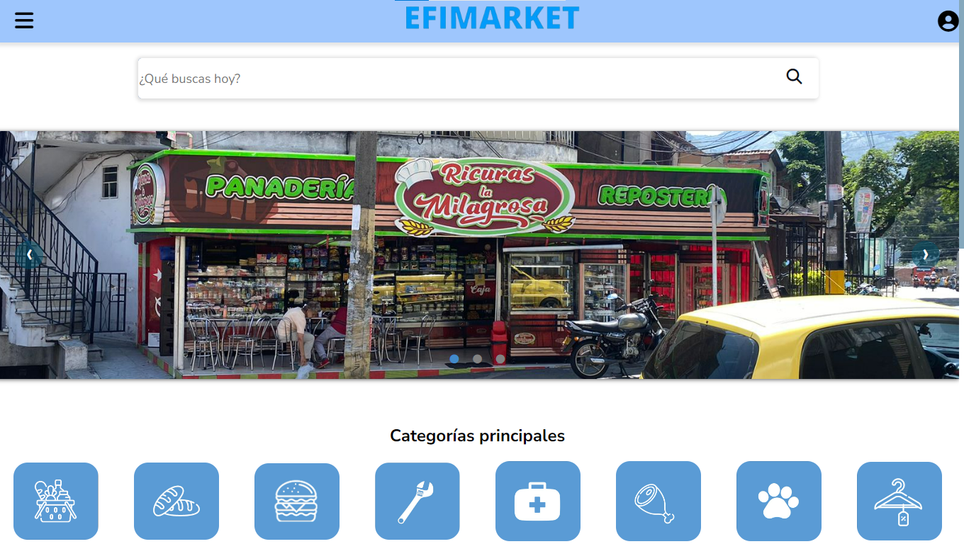

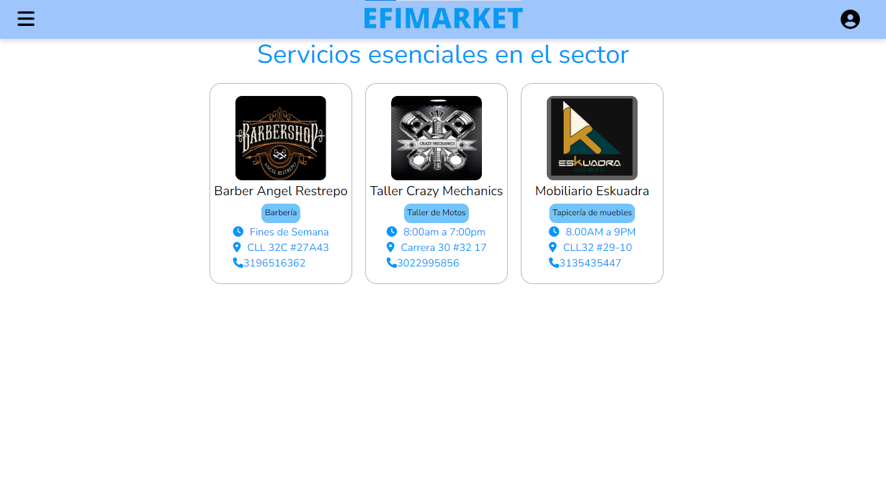

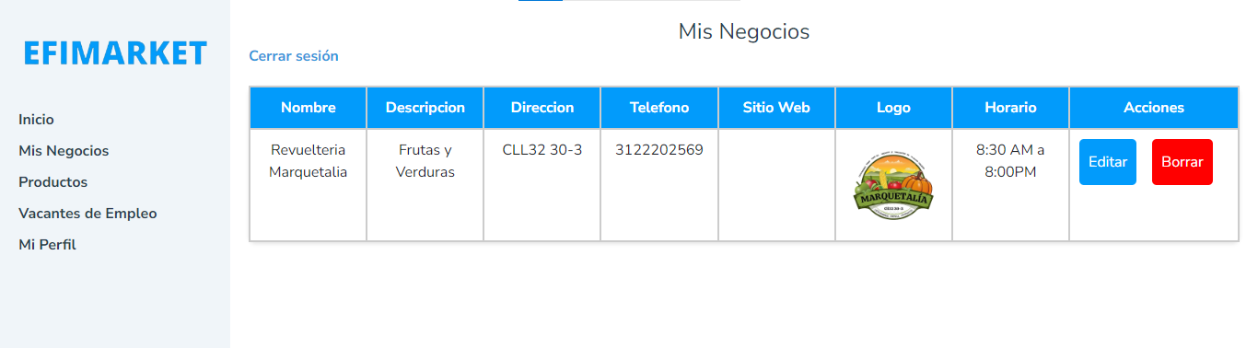

8. Gerente de Software / Desarrollador Full Stack: Ángel Restrepo Olaya

Bases de Datos / Diseñador: Samuel Ocampo Zapata

Documentación y Sondeo de Mercado :Miguel Ramirez Jaramillo, Valentina isaza Macías

9. El elemento diferenciador de nuestro proyecto con respecto a proyectos similares existentes radica en nuestro enfoque en un mercado inutilizado: el microcomercio independiente local. A menudo, los pequeños comerciantes locales carecen de acceso a plataformas digitales efectivas que les permitan expandir su presencia en línea y competir en un entorno comercial cada vez más digitalizado. Nuestra plataforma está diseñada específicamente para abordar esta brecha al ofrecer una solución integral que atiende las necesidades únicas de este segmento del mercado.

Además, nuestra plataforma no solo se limita a facilitar la conexión entre los consumidores y los comerciantes locales, sino que también incorpora la posibilidad de incluir proveedores. Esto significa que no solo estamos creando una forma para que los comerciantes locales vendan sus productos en línea, sino que también les proporcionamos acceso a una amplia base de datos de proveedores, lo que les permite diversificar su oferta y mejorar su competitividad.

En resumen, nuestro proyecto se destaca al enfocarse en un mercado inutilizado, el microcomercio independiente local, y al ofrecer una solución integral que abarca desde la conexión entre consumidores y comerciantes locales hasta la inclusión de proveedores para ampliar el surtido de productos disponibles. Esto nos posiciona como una plataforma única y altamente relevante para impulsar la transformación digital y el crecimiento del comercio local.

10. Efimarket

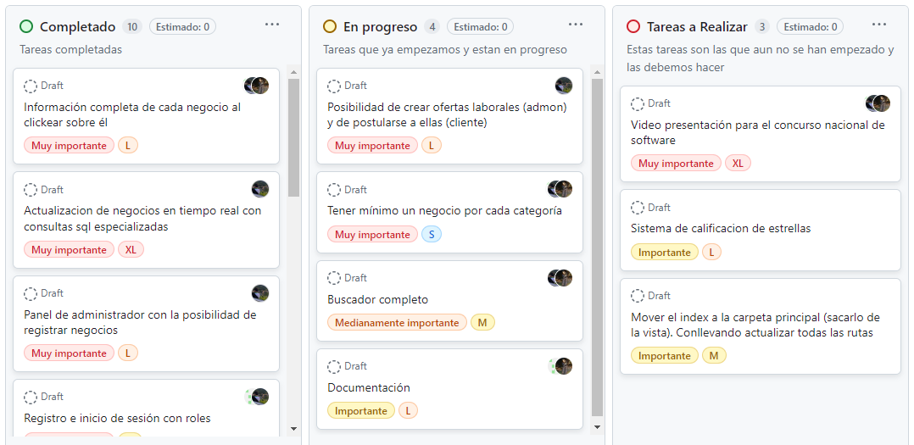11.

12.

13.

14.